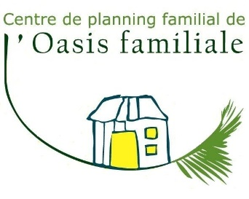Recrutement ASSISTAN.E SOCIAL.E-ANIMATEUR.TRICE EVRAS
OASIS FAMILIALE ASBL pour ses Centres de Planning Familial et de Consultations Familiales et Conjugales de HANNUT ET WRAEMME.
Envie de rejoindre une équipe compétente, dynamique et motivée… ?
Envie de travailler en équipe pluridisciplinaire ?
Intéressé par les questions en lien avec le Planning ?
Alors n’hésitez pas à postuler pour travailler au Centre de Planning Familial de l’Oasis Familiale.
CONTEXTE : Les centres de planning ont pour mission l’EVRAS (Education à la vie relationnelle, affective et sexuelle) dans le cadre scolaire notamment.
Suite aux nouveaux accords de coopération 2023, notre centre souhaite engager un animateur EVRAS
Tâches demandées :
- Animation et/ou co-animation de séances EVRAS à destination des enfants, adolescents, jeunes.
- Assurer les tâches administratives en lien avec la fonction
- Assurer le développement du projet avec l’équipe en place (communication équipe, écoles...
- Préparation des canevas d’animation
- Réfléchir au projet avec l’équipe
- Participer aux réunions d’équipes, d’animation et pluridisciplinaire (obligatoire)
- Assurer le travail d’accueil occasionnellement
- Collaborer avec les partenaires du réseau
- Suivre impérativement les formations indispensables à la fonction
- Participation aux intervisions et/ou supervisions cliniques.
Notre planning recrute pour réaliser des animations principalement :
- Assistant.e social.e, educateur spécialisé, animateur
- Salarié.e à mi-temps (19h/semaine) engagement prévu pour le 01/08/2023.
- Lieu de travail : Hannut et Waremme
- Horaire des prestations : à déterminer (lundi obligatoire)
- Intéressé/e par l’approche pluridisciplinaire propre au planning. Intéressé/e par l’approche pluridisciplinaire propre au planning.
- Une expérience en planning est un atout
Merci d’envoyer vos candidatures à Laurence SCHAERS, coordinatrice du service par mail : l.schaers@oasis-familiale.com pour le 27/06/2023. Les entretiens pour l’engagement auront lieu le 30/06 et 04/07.

